“1450”，正发起新一轮渗透

[有理儿有面](javascript:void(0);)

**有理儿有面**

微信号 youli-youmian

功能介绍 你说是不是

2022-03-07[原文](https://mp.weixin.qq.com/s?__biz=Mzg3MjEyMTYyNg==&mid=2247554679&idx=2&sn=626dfdc979d7b60c93ee18d5a097dda3&chksm=cef64202f981cb1499a4e607ba7248ec51cbd8e42661fb0247aa22851edf3c7eb71f52a5a017&scene=27#wechat_redirect&cpage=8) 发表于

收录于合集

以下文章来源于补壹刀 ，作者补刀客



补壹刀

.

为民族复兴鼓与呼，与中国崛起共荣辱





**全文共3546字，图片11张，预计阅读时间为7分钟。**



▼

**“乌拉族”。**

“乌拉”，俄语中“万岁”一词的音译。最近，中国境内社交媒体一些账号开始传播这个词，来攻击贬低那些在俄乌冲突中对俄罗斯立场持同情态度的中国网民。

对乌克兰问题的是非曲直，中国人自有判断，绝不会像一些国家那样搞逼迫站队。像“乌拉族”这样的称呼，是典型的扣帽子、贴标签、搞对立。

**“补壹刀”通过溯源发现，“乌拉族”疑似来自于台湾民进党当局雇用的网军“1450”制造。**

此前“乌克兰男子泪别妻女上战场”假新闻，以及由“中国怎么了”组织制造的“引进乌克兰美女”，也都有“1450”的影子。







1





“1450”这个名字，在中国大陆已经不是什么生僻词汇。2019年，台“农委会”发布公告称，计划招募至少4人，“在网络论坛等社交平台进行讯息实时澄清”，总预算1450万元新台币。于是，台湾网友就给民进党网军起了个“诨号”：1450。

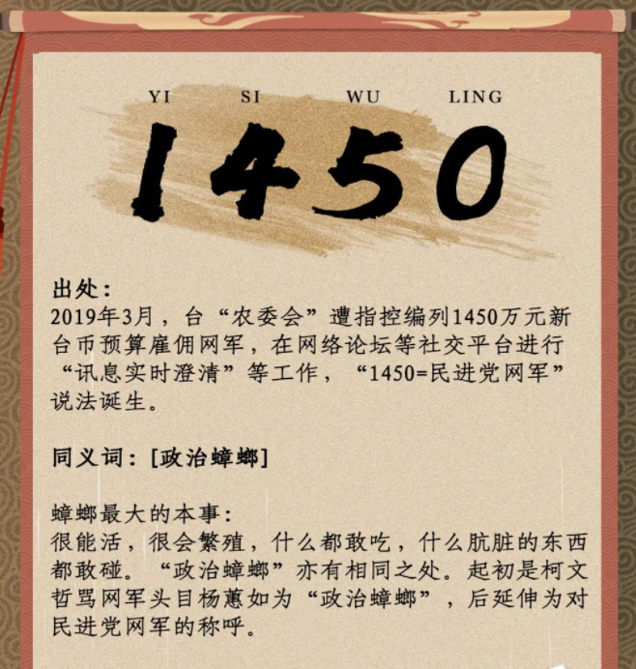

一直以来，来自台湾的水军和“1450”们就没有停止过干扰大陆互联网生态，妄图在一些涉及两岸关系、国际关系甚至是大陆内部事务方面发酵出一些对他们有用的“产品”。

此次俄乌冲突期间，我们发现，大陆互联网平台留下了不少疑似“1450”的渗透痕迹。尽管他们为了迎合大陆读者将表达改成了简体字，但繁简转换并不能转换其用词习惯和台式翻译。

例如：俄罗斯总统普京，在部分台湾媒体和互联网信息中就被称为**“普丁”或者“普亭”**。

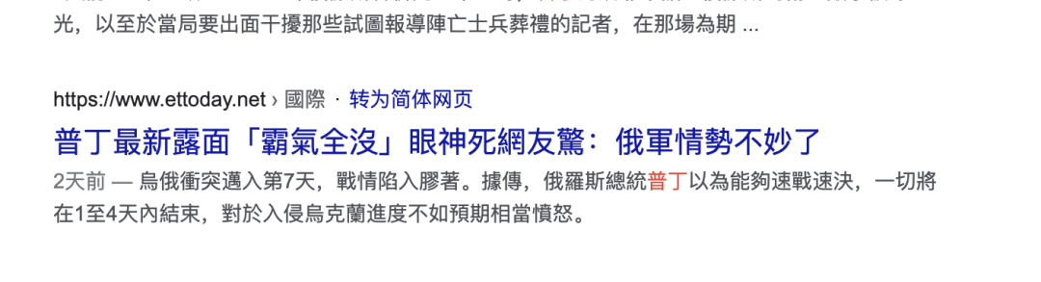

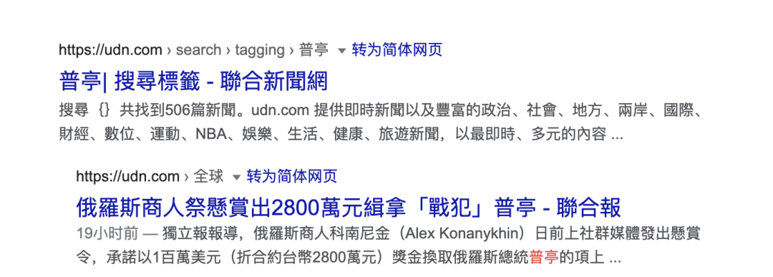

但当这些内容传播到大陆的互联网时，这样的差异就很明显了。

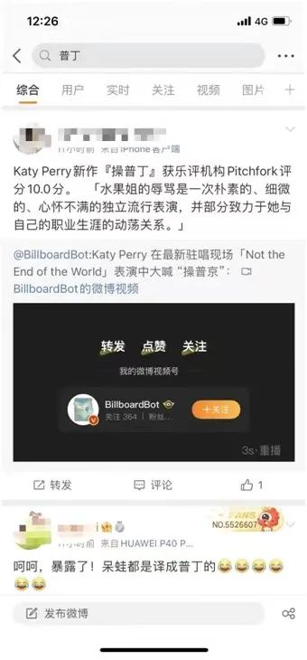

比如说这个名为“重生之搞笑女在阿中”的账号，在转载已经被转化为纯大陆版本的信息时，仍然沿用了纯台湾的“普丁”以及很明显的台湾排版才用的“引号”。

同时，“阿中”这一称呼也是部分台湾网民对大陆的叫法。

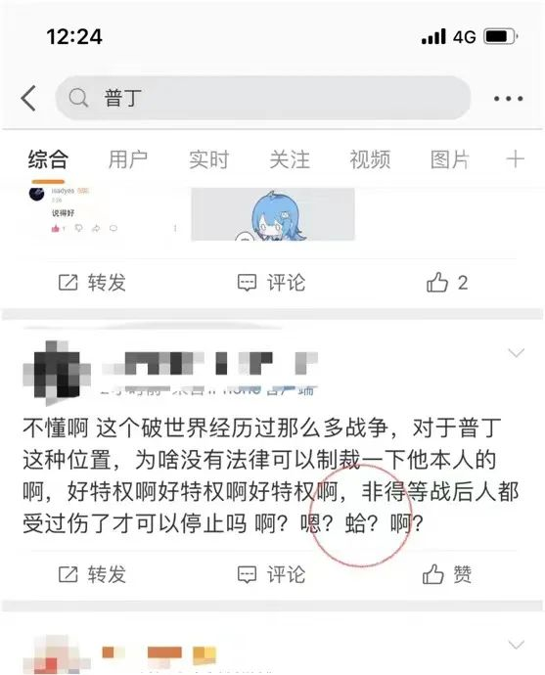

再比如，这个“蛤”作为语气词，也常见于台湾互联网用语。

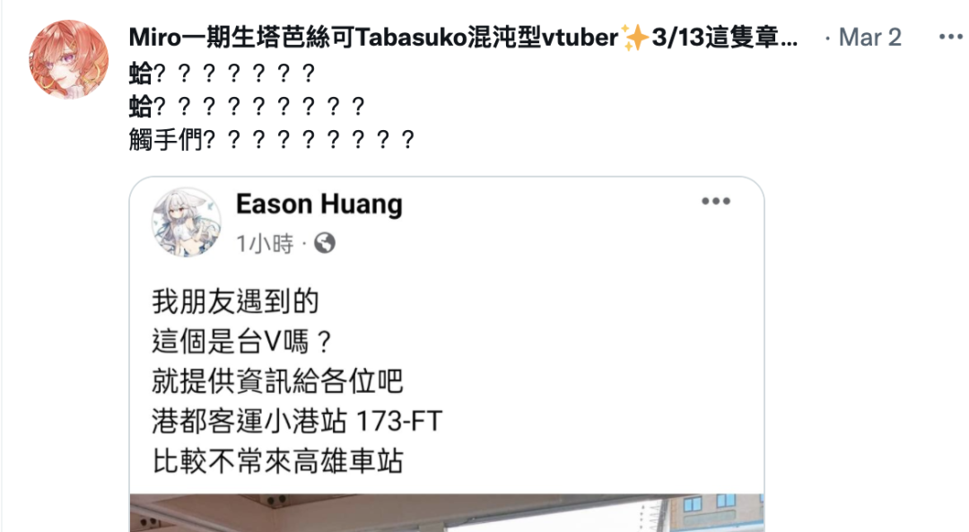

我们也可以在海外社交媒体平台上，和那些配合鼓噪的台湾账号的内容进行一下对比，便知其中的异同。

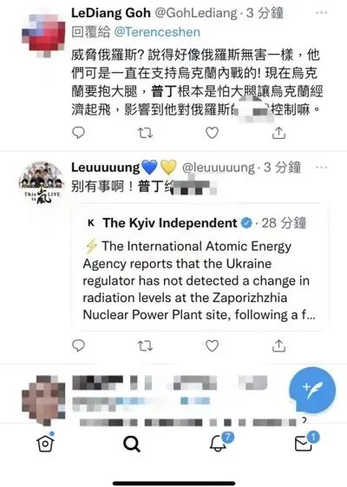

还有认证身份为台湾某企业管理者的账号，坐标海外。坐拥几十万粉丝，还是超话的主持人。如果这样的账号，从事与“1450”有关的具体活动，影响力可想而知。

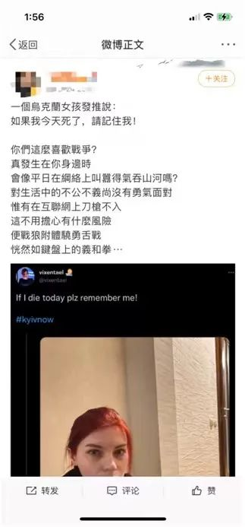

综合该账号的一些内容，也是非常值得我们怀疑的。首先，该账号在近期穿插于海外社交媒体和大陆社交媒体之间，且只传播单方面的反俄信息。

同时，已经被证实为虚假的“乌克兰男子惜别妻女”也有其参与。此外，在该账号与大陆网友的交流内容上，“战狼”、“功夫熊猫”、“俄爹”等标签化词汇也有很高的频率。

不仅如此，该账号还堂而皇之地给奉行纳粹主义、曾参与过2019年乱港行动的纳粹组织洗白。全然不顾就在其转发的图片中就有纳粹 “万字旗”。

还有一类账号，看上去打着支持祖国统一的旗号，但大量转发台媒的视频，并且在对特定政治人物的称呼上，也是很明显的台湾味道。比如：乌克兰总统**“泽伦斯基”**。这是台湾媒体以及美国或者西方外宣机构（如VOA、法广）在台湾“工作组”的常用译法。







2





一位居住在大陆的台湾人士向“补壹刀”总结“1450”在境内互联网上的行事规律。

**首先，就是潜伏性。**民进党在大陆的社交媒体上养水军已经有不短的时间。他们一般不会跳出来说话，偶尔会在社交媒体平台上回答一些关于生活的，并不政治化的问题。但一旦境外政治势力有需求，在舆论战的关键时刻，他们又会跑出来爆料。



除了专职的“1450”网军。民进党当局长期通过所谓的大陆事务部，豢养了一些亲近网军势力的大陆账号，所以单从繁体字或者用词这一个方面去判定是不是“1450”还存在困难，还需要具体问题具体分析。

**其次，扛着红旗反红旗。**现在的一些“1450”，并不会直接在大陆的互联网上输出反华内容。而是伪装成“爱国人士”，以爱国者的名义对台湾人进行极端的人身攻击，然后再将相应的言论传播到台湾网民的圈子中。制造出“大陆人仇恨台湾人”的氛围和假象，让台湾人“感受”到大陆人的敌意和恶意，撕裂两岸同胞的感情，制造误解和仇恨。

**第三，内外有别，反复横跳。**当面对西方人主导的境外舆论场时，一些“1450”打着受害者的旗号，会收起极端、 攻击性的嘴脸，博取西方反华媒体的注意以及西方政客的同情。但另一方面，在面对大陆网民时，这些“1450”又非常善于扣一些人身攻击性极强、侮辱性的帽子，例如：426（死阿陆）、强国人、支那贱畜等。

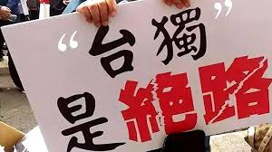

**第四，多“独”联合，协同炒作。**在相关反华议题上，“台独”势力会配合在美国政客指导下的其他谋“独”势力一起，相互串联。在反华文案和话题上，做到了高度一致的炒作，并且在主流的西方反华媒体（如BBC，纽约时报）上，进行反复联动。此前，我们曝光过的维基百科对中国大陆编辑的封禁活动，就是在“台独”、“港独”以及邪教组织的配合下完成，并且在BBC等西方宣传机构的鼓噪下，变成了“中国威胁论”的一个新桥段。

而这次乌克兰事件中，“港独”势力也明显配合了“1450”的协同任务。

例如，近期不断有台媒炒作所谓中国驻乌克兰大使馆撤侨不力的内容。而一个身处澳门的“港独”分子，借着游戏主播的身份，居然提前“预告”了“消息”。

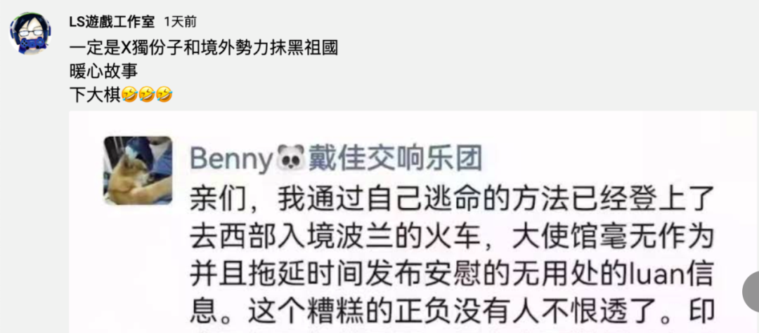

另外，通过相关介绍，“补壹刀”还发现了“1450”的一个新的操作手段。一方面，按照传统方式渗透大陆的互联网。另一方面，在海外开设平台，给所谓的“普通人”空间，“揭露”所谓的中国“真相”，比如：“中国实体经济已经崩了，电商也崩了，什么都崩了”。

而这样的做法，就是为了证明所谓“普通人”口中的“真相”。而他们当中“业绩”比较突出的，会被诸如“美国之音”这样的外宣机构聘为在大陆的内线，称为他们口中的“公民记者”。







3





复旦大学新闻学院教授汤景泰告诉“补壹刀”，近期我们在境内互联网上观察到的一些现象，比如炒作所谓“引进乌克兰美女”，比如将乌克兰问题与台湾问题相联系，抛出所谓“今日乌克兰，明日台湾；今日俄罗斯，明日中国”等等口号，都可以看到台湾“1450”网军在背后操纵的痕迹。香港修例风波期间，民进党蔡英文就抛出过“今日香港，明日台湾”的口号，煽动起对大陆的恐惧情绪，直接助推选战成功。

“1450”的目的是什么呢？

汤景泰认为，从俄乌冲突以来国内舆论场的一些动态可以看到，包括“1450”在内的境外势力，对大陆舆论场面对“乌克兰美女”一类事件的反应恐怕提前有所预估，通过故意刺激我们做出反应，来为其所用，接力完成他们下一阶段的目标。



基于这样一种认识，我们有理由认为，“1450”策划种种事件，其目的决非单纯展示存在或配合美国对华舆论战，而是有着更深的意图。

**1、企图捆绑中俄。**在境外舆论场，表现为宣扬所谓“中俄邪恶轴心”，企图把人们对二战时期“轴心国”的恐惧和敌对意识植入当下舆论场。在境内舆论场，表现为释放“中国网民”对俄罗斯超出一般逻辑的追捧，再反向输出境外舆论场，进一步捆绑中俄，以达到制裁俄罗斯的同时打击中国的目的。

**2、企图离间中俄。**普遍性使用“饭圈”中常用的拉踩、故意戴高帽等手段。一方面，夸大中国在俄乌冲突当中的责任，捏造所谓“中国要派兵支援俄罗斯”“中国给俄罗斯出军费”“中国要充当俄罗斯石油接盘侠”等假消息，有意人为制造中国对俄罗斯义务与现实之间的所谓“落差”。另一方面，在境内舆论场中大量释放沙俄时期侵占中国历史的消息和文章。左右夹攻，企图在境内舆论场制造混乱，对中国外交决策形成压力。

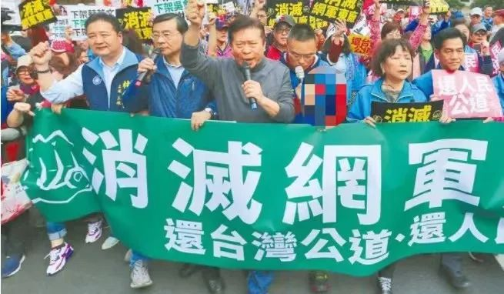

**3、与美国相配合，操纵俄乌局势相关国际舆论走向，当做未来台海有事的一种预演。**激化陆台矛盾，逼迫大陆早动盲动，打乱我在两岸统一上的战略部署。

**4、制造特定群体的分裂和对立，尤其是试图分化党和政府与群众的联系。**“1450”在境内舆论场培植势力，必然消耗了大量时间和精力。此次俄乌冲突中高调现身，裹挟出这么大的动能，我们有理由推断，是有意通过这种自杀式冲锋的行为，进一步制造一种风声鹤唳草木皆兵，到处是“境外势力”的假象，干扰有关部门对自媒体和网络舆论风险的判断，逼迫监管部门下重手，从而分化政府与民间舆论的联系，扩大信息差，抬高基层部门政策执行的成本和难度。

如何应对“1450”？

**汤景泰认为，目前有关平台已经在考虑必要时对部分用户展示发帖、评论展示真实地理位置信息。这是一个很好的办法。**

境外网军此前常用的一个手段是“捧杀”“加戏”，表现为“低级红”“高级黑”，这就是所谓的“加速主义”。此次俄乌危机中，西方对俄罗斯非理性的制裁甚至延伸到宠物猫，打破了其以往一贯标榜的所谓言论自由、学术中立。我们可以将其中的矛盾和虚伪一面进一步揭露、放大，也来个我们的“加速主义”，从而对其产生反噬效应，其效果往往比正面对抗效果更好。

同时，我们始终要站在构建人类命运共同体和维护国际秩序的高度，发出中国声音，宣传中国对有关国家提供人道主义援助，体现大国责任担当，劝和促谈的立场和表现。站高位、做实事，永远是回击一切污蔑攻击的最有效手段。

**图片来自网络**





**关注公众号：**

**有理儿有面**

**理   性｜   揭   秘｜   探   讨**







### 精选留言

用户设置不下载评论